**VCW: 3:0-Arbeitssieg gegen Erfurt**

(VCW / Wiesbaden / 26.10.2024) Ein 3:0 scheint auf den ersten Blick nach einem glatten Durchmarsch auszusehen – den gab es allerdings am Samstagabend im Heimspiel des VC Wiesbaden gegen Schwarz-Weiß Erfurt vor 1.349 Zuschauern in der Sporthalle am Platz der Deutschen Einheit nicht. Der Wiederaufsteiger in die 1. Volleyball Bundesliga Frauen war nicht gewillt, als Tabellenletzter seine Punkte ohne weiteres herzuschenken und machte es den Hessinnen zumindest in den ersten beiden Sätzen schwerer als erwartet – auch weil die während der 80 Spielminuten keine Glanzleistung aufs Parkett zauberten. Die Mannschaft von Headcoach **Benedikt Frank** fuhr dennoch nach 25:23, 25:23 und 25:18 den dritten Sieg in der Saison 2024/2025 ein, was den Hupfer auf den fünften Tabellenplatz bedeutet.

Dieser hart erkämpfte Sieg sollte den Wiesbadenerinnen Mut machen, denn nun steht bis Mitte November eine äußerst herausfordernde Phase an. Der Rückblick auf das Erfurt-Spiel gibt genügend Anlässe zur Selbstreflektion. Erfreulich war etwa die Tatsache, dass sich **Hannah Hartmann** (19 Jahre) nach Verletzungspause zunehmend als Alternative anbietet. Erstmals durfte auch Mittelblockerin **Marlene Rieger** (VCW II) kurzzeitig Erstligaluft schnuppern. Alle VCW-Elemente waren an diesem Abend nicht immer sattelfest, aber man robbte sich nach Rückständen jedes Mal wieder heran und überholte die Gäste dann auf der Zielgeraden.

**Rene Sain** bot auf der Libera-Position die reifste Leistung, was konsequenterweise mit der goldenen MVP-Medaille belohnt wurde. Silber ging an Erfurts Außenangreiferin **Kira Thomsen** (USA). Beste bei der VCW-Punktausbeute war Celine Jebens (13, Diagonal); je 10 steuerten der Außenangriff mit Tanja Großer und Gréta Kiss (Ungarn) bei. Auch für Mittelblockerin Rachel Anderson-Gomez (USA) wurde diese Zahl notiert. Bei Schwarz-Weiß Erfurt punkteten Thomsen (13) und Lara Alyssa Darowski (12) zweistellig.

**Die Story … erster Satz**

Der VCW ging rasch mit 3:0 und 5:2 in Führung, agierte dann aber lange Zeit zu unentschlossen und machte die Gäste so stark. Lohn der Thüringer Bemühungen: 6:6, 10:10, 16:11, 19:15! Wiesbadens Elemente zündeten einfach nicht. Der VCW-Block bildete keine Hürde und auch die Angriffswelle schwappte müde dahin. Erfurt zog sein Ding hingegen munter weiter durch. Dann aber Erwachen und langsames Heranrobben der Frank-Truppe (18:19, Ass durch Celine Jebens). Tanja Großer stellte den Gleichstand her (19:19) und ein erneutes Jebens-Ass brachte die Wiesbadener Führung (20:19). Beim 22:20 für den Gastgeber nahm Erfurts Headcoach **Mateusz Żarczyński** (Polen) seine zweite Auszeit. Den ersten Satzball durch Mittelblockerin Rachel-Anderson-Gomez (24:22) vermochten die Erfurterinnen noch zu parieren, aber mit ihrem folgenden Aufschlagfehler bescherten sie dem VCW das 25:23.

**Zweiter Satz**

Wieder ging der VCW mit 3:0 in Führung. Beim 6:2 dann die erste Auszeit Erfurts, die erstmal für Entlastung sorgte. Der VCW blieb knapp in Front, musste dann aber den Ausgleich akzeptieren (10:10, 11:11). Frank brachte in dieser Phase Olivia Rusek für Gréta Kiss. Wiesbaden machte zwischenzeitlich fünf Punkte in Serie (16:13), kassierte dann aber erneut den Ausgleich (17:17). Nicht nur die Annahme wackelte … Und plötzlich lag SWE nach fünf Punkten in Serie mit 20:17 vorn! Aufgeben war indes keine Option – die zwischenzeitlich eingewechselte Hannah Hartmann stellte entschlossen auf 22:21 und 23:21 für den VCW. Gréta Kiss sorgte für zwei Satzbälle (24:22) und kurz darauf für das 25:23 (2:0).

**Dritter Satz**

Die Frank-Truppe drehte den 0:2-Rückstand auf 5:3, musste dann aber das 7:7 und gar den Rückstand (8:9 hinnehmen). Aber nun schwächelten Erfurts Elemente. Wiesbadens Athletinnen packten die Gelegenheiten beim Schopf und zogen auf 16:10, 19:12 und 22:14 davon. SWE ging die Luft aus, die Eigenfehler häuften sich. Ein umstrittener Ball brachte den 17. Punkt für die Thüringerinnen. Benedikt Frank rief seine Mädels nochmal an die Seite. Mit Erfolg: Rachel Anderson-Gomez stellte auf 23:17. Erfurt verzögerte das Spiel und kassierte prompt eine Verwarnung. Marlene Rieger ersetzte Jonna Wasserfaller im Mittelblock und Libera Rene Sain glänzte mit einer mega Flugeinlage. Wenig später hatte der VCW mit 25:18 den Sack zugemacht – nach dem ersehnten, aber hart erkämpften 3:0-Sieg haben die Hessinnen neun Punkte auf dem Konto und können sich nun auf das Auswärtsspiel beim USC Münster (30. Oktober) einstimmen.

**Statements**

**Benedikt Frank:** „Das war kein Glanzstück, aber gewonnen ist gewonnen, wie man so schön sagt. Es gab gute und weniger gute Entscheidungen. Heute war keine unserer Athletinnen in Höchstform. Das war kein leichtes Spiel, aber am Ende waren wir stabiler. Das war dennoch eine gute Einstimmung auf das Spiel gegen Münster. Wir sind heute wieder ein Stück schlauer geworden.“

**Hannah Hartmann:** „Wir haben uns am Anfang arg schwergetan. Wir wussten, dass viel getippt wird und viele Roll Shots gespielt werden. Im Verlauf des Spiels haben wir besser angenommen, eine stabilere Angriffs-Connection entwickelt und insgesamt unsere Fehlerquote gesenkt. Ich bin sehr froh, dass ich am Ende des zweiten Satzes helfen konnte. Ich bin für unsere Zuspielerin Ana-Marija Jonjev hereingekommen und sollte den Block verstärken. Rachel hat dann zugespielt, was ein besonderer Kniff des Trainers in dieser speziellen Situation war. Das haben wir gut ausgespielt. Ich konnte meine ersten zwei Punkte in der 1. Bundesliga machen, das motiviert mich enorm für die kommenden Spiele, die uns viel abverlangen werden.“

**TERMINE**

**1. Volleyball Bundesliga Frauen**

**30. Oktober 2024** (Mittwoch, 19:00 Uhr)  
USC Münster – VCW   
*(Münster, Sporthalle Berg Fidel)*

**02. November 2024**(Samstag, 19:00 Uhr)  
SC Potsdam – VCW  
*(Potsdam, MBS Arena)*

*Die Spiele der 1. Volleyball Bundesliga werden live und on-Demand auf der Streaming-Plattform DYN übertragen.*

**DVV-Pokal**

**09. / 10. November 2024**Der VCW-Auswärtsgegner wird am 27. Oktober 2024 (18:00 Uhr) in der Partie  
SCU Emlichheim – Stralsunder Wildcats ermittelt.

**CEV Volleyball Challenge Cup (1/16-Finale)**

**05. November 2024** (Dienstag, 19:30 Uhr Ortszeit / 18:30 Uhr deutsche Zeit)  
Galatasaray Daikin Istanbul – VC Wiesbaden   
(*Istanbul,* *Burhan Felek Voleybol Salonu)*

**14. November 2024** (Donnerstag, 19:30 Uhr)VC Wiesbaden – Galatasaray Daikin Istanbul   
*(Wiesbaden, Sporthalle am Platz der Deutschen Einheit)*[*Tickets für VC Wiesbaden - Galatasaray Daikin Istanbul | vivenu*](https://vivenu.com/event/vc-wiesbaden-galatasaray-daikin-istanbul-m2iond)

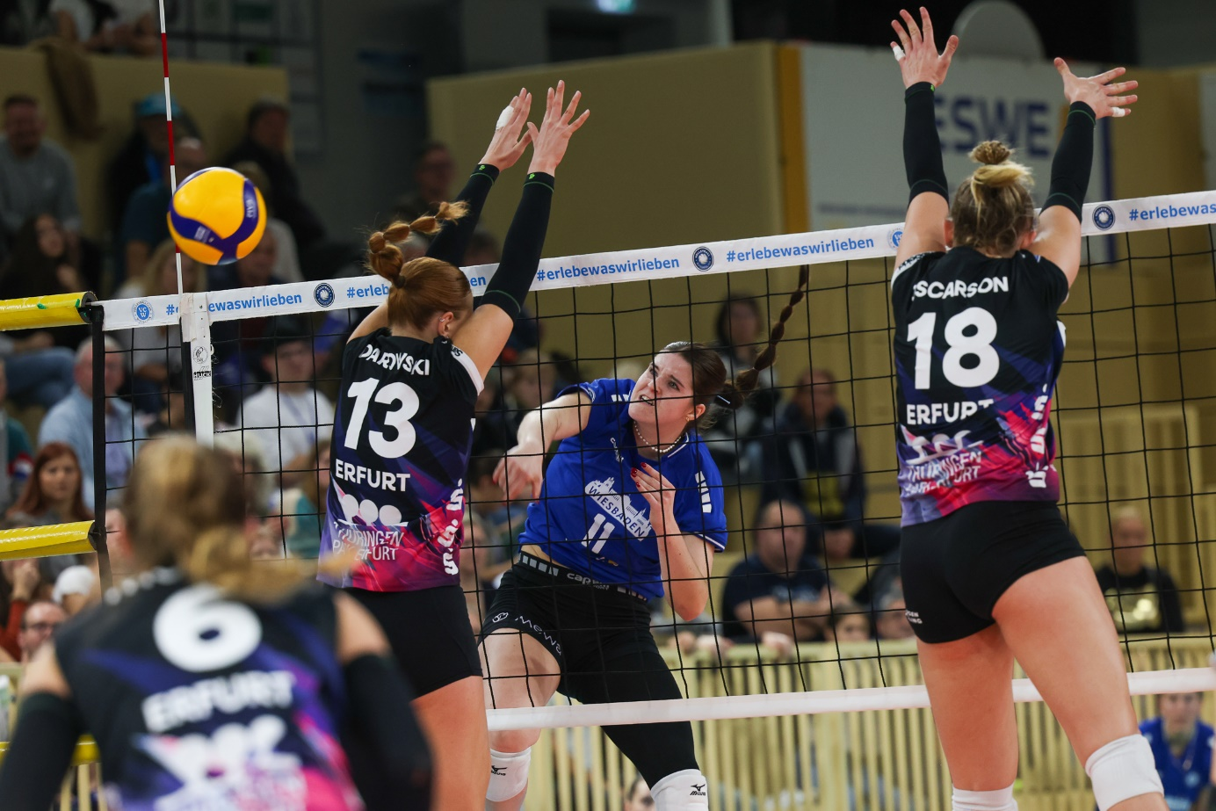 *VCW: 3:0-Arbeitssieg gegen Erfurt*  
Foto: Detlef Gottwald | www.detlef-gottwald.de

**Über den VC Wiesbaden**

Der 1. Volleyball-Club Wiesbaden e.V. wurde 1977 gegründet und ist spezialisiert auf Frauen- und Mädchenvolleyball. Die professionelle Damen-Mannschaft ist seit 2004 ohne Unterbrechung in der   
1. Volleyball-Bundesliga vertreten und spielt ihre Heimspiele in der Sporthalle am Platz der Deutschen Einheit, im Herzen der hessischen Landeshauptstadt. Die bislang größten sportlichen Erfolge des VC Wiesbaden sind der Einzug in das DVV-Pokalfinale in der Saison 2012/2013 und 2017/2018 sowie die Deutsche Vizemeisterschaft in der Saison 2009/2010. Auch die erfolgreiche Nachwuchsarbeit ist Teil des VCW. Aktuell bestehen über 30 Nachwuchs-Teams, die in den vergangenen Jahren zahlreiche Titel bei überregionalen Volleyball-Meisterschaften sowie im Beachvolleyball erkämpften. Als Auszeichnung dafür erhielt der VC Wiesbaden im Jahr 2016 das „Grüne Band“ des Deutschen Olympischen Sportbundes (DOSB). Der VC Wiesbaden ist Lizenzgeber der unabhängigen VC Wiesbaden Spielbetriebs GmbH, die die Erstliga-Mannschaft stellt. Der Verein ist zudem Mitglied der Volleyball Bundesliga ([www.volleyball-bundesliga.de](http://www.volleyball-bundesliga.de/)) sowie des Hessischen Volleyballverbands (www.hessen-volley.de). Das Erstliga-Team wird präsentiert von dem Platin-Lilienpartner ESWE Versorgung (www.eswe.com).

*Text- und Bildmaterial stehen honorarfrei zur Verfügung – beim Bild gilt Honorarfreiheit ausschließlich bei Nennung des Fotografen. Weitere Pressemitteilungen und Informationen unter: www.vc-wiesbaden.de*